Zdravím vás šesťáci. Připravila jsem si pro vás domácí úkol, který vypracujete s budete mít připravený na online výuce. Prosím vás pěkně, neposílejte mi na mail nic, protože si řešení vyberu jen od některých žáků.
Úloha č. 1)
Převeď následující jednotky:
- 15,4 ml = (dl)
- 0,08 hl = (dm³)
- (m³) = 2000000 ml
- (cl) = 140,2 mm³
- 0,5 l = (cm³)

Úloha č. 2)
Akvárium má rozměry dna 35 cm x 90 cm a má být naplněno do výše 4 dm. K nalévání vody použij čtyř litrovou nádobu. Kolikrát ji použiješ, bude-li vždy plná?

Úloha č. 3)
Na obrázku je deset odměrných válců se stupnicí v mililitrech. Urči u každého válce: a) Maximální rozsah odměrného válce, b) Kolik mililitrů odpovídá jednomu dílku stupnice, c) Objem kapaliny v odměrném válci
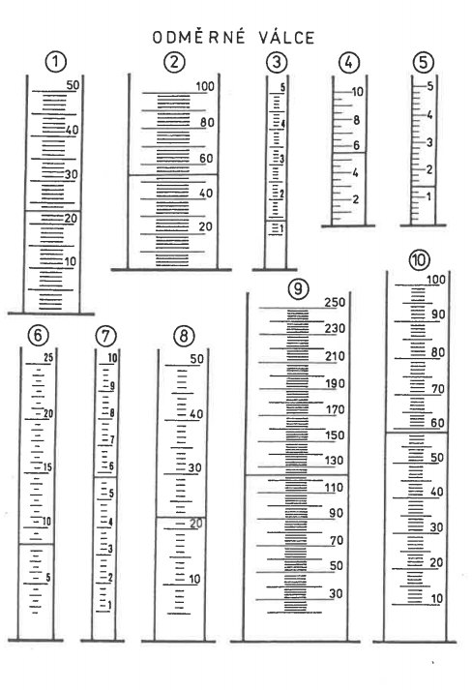
Hladina kapaliny je vyznačena čárou skrz celý průřez odměrného válce.
Úloha č. 4)
Navrhni postup, kterým zjistíš objem kapky vody. Urči potřebné pomůcky.

